РОССИЙСКАЯ ФЕДЕРАЦИЯ РОСТОВСКАЯ ОБЛАСТЬ ВЕСЕЛОВСКИЙ РАЙОН

МУНИЦИПАЛЬНОЕ ОБРАЗОВАНИЕ

«ПОЗДНЕЕВСКОЕ СЕЛЬСКОЕ ПОСЕЛЕНИЕ»

СОБРАНИЕ ДЕПУТАТОВ ПОЗДНЕЕВСКОГО СЕЛЬСКОГО ПОСЕЛЕНИЯ

РЕШЕНИЕ

29.12.2020 г №56 х.Позднеевка

«Об определении мест для выгула
домашних животных на территории
Позднеевского сельского поселения»»

В целях регулирования вопросов в сфере благоустройства территории Позднеевского сельского поселения Веселовского муниципального района Ростовской области в части выгула домашних животных, а также повышения комфортности и безопасности условий проживания граждан, в соответствии со ст.8, пункта 3 части 5 статьи 13 Федерального закона от 27.12.2018 № 498-ФЗ «Об ответственном обращении с животными и о внесении изменений в отдельные законодательные акты Российской Федерации», статьей 14 Федерального закона от 06.10.2003 г., № 131-ФЗ «Об общих принципах организации местного самоуправления в Российской Федерации», Уставом муниципального образования «Позднеевское сельское поселение»

Собрание депутатов Позднеевского сельского поселения

РЕШАЕТ:

1.Определить места для выгула домашних животных на территории Позднеевского сельского поселения Веселовского района Ростовской области согласно Приложения 1 к настоящему решению;
2.Утвердить требования к виду и размещению указателей «выгул домашних животных» согласно приложению №2 к настоящему решению;
3.Настоящее решение вступает в силу со дня его обнародования (опубликования) на официальном сайте Администрации Позднеевского сельского поселения.

Председатель собрания депутатов-
Глава Позднеевского сельского поселения А.И.Трушик

Приложение № 1
К проекту решения собрания депутатов
Позднеевского сельского поселения
От 29.12.2020№ 56

Перечень мест для выгула домашних животных на территории Позднеевского сельского поселения Веселовского района Ростовской области

1.Северная окраина хутора Позднеевка Веселовского района Ростовской области, примерно в 50 м на север от домовладения расположенного по адресу: Ростовская обл., Веселовский р-он., х.Позднеевка ул.Степная д.1, согласно графического изображения :

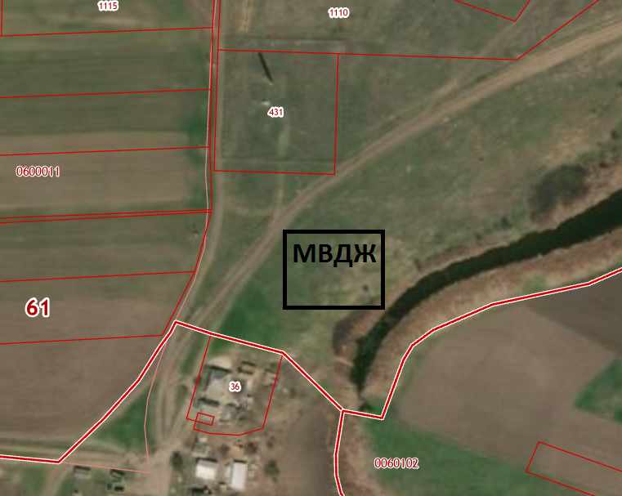

2.х.Красное Знамя - примерно в 100 м севернее домовладения расположенного по адресу: х.Красное Знамя ул.Рассветная 89, согласно графического расположения:

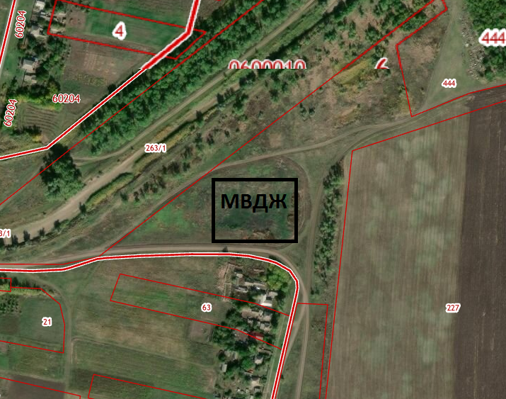

3.х.Малая Западенка : южный подъезд к хутору, согласно графического расположения:

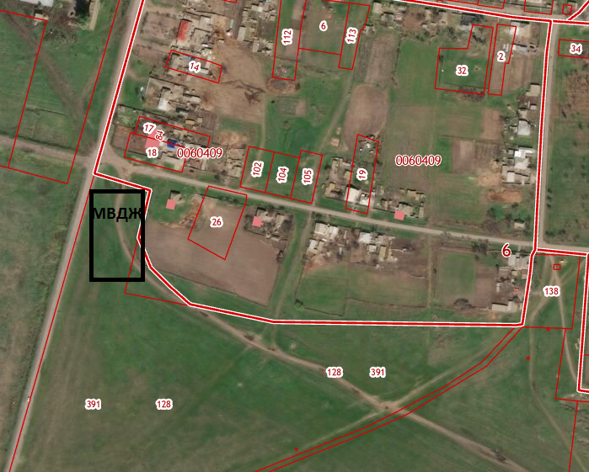

4. х.Свобода: юго-восточная окраина хутора, согласно графического изображения:

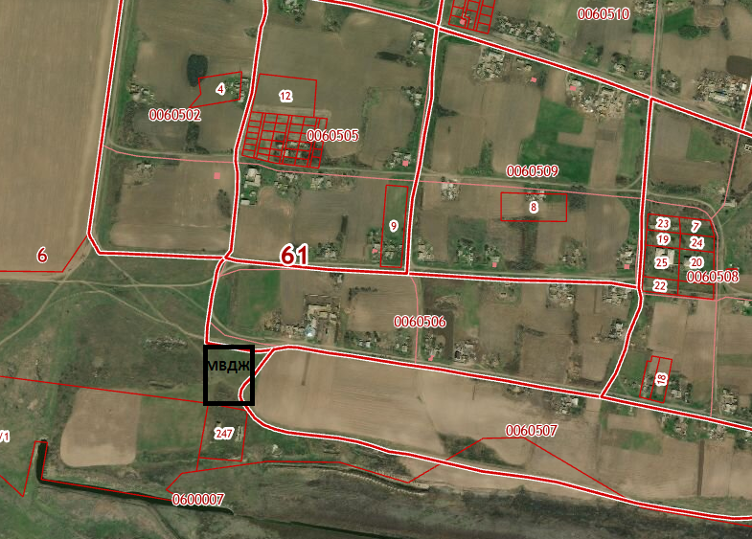

5. х.Красный Кут: примерно в 20 метрах на север от земельного участка расположенного по адресу: х.Красный Кут ул.Школьная 13-а, согласно графической схемы:

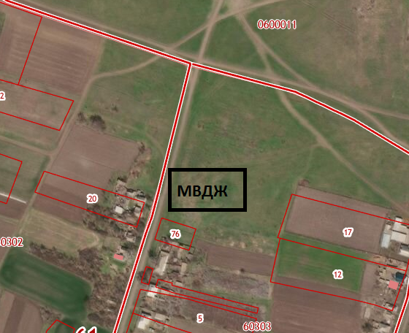

Приложение № 2
к проекту решения собрания депутатов
Позднеевского сельского поселения
Веселовского района
Ростовской области
От 29.12.2020 № 56

Требования к виду и размещению указателей
«выгул домашних животных»

1.Границы территории места для выгула домашних животных обозначаются администрацией Позднеевского сельского поселения указателями «выгул домашних животных», размещаемые по периметру границ данной территории и на высоте не ниже 1,5 метров от уровня земли, на расстоянии обеспечивающем видимость от одного указателя до следующего ближайшего.
2.Указатели «выгул домашних животных» изготавливаются из деревянных или металлических материалов, размерами: ширина не менее 30 см, высота не менее 20 см, а так же снабжаются текстом «выгул домашних животных».

